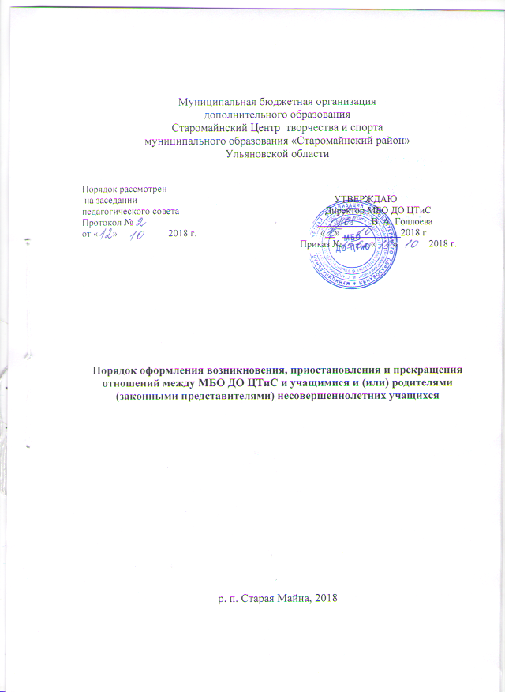

1. Общие положения
1.1. Настоящий порядок разработан в соответствии с Федеральным законом от 29.12.2012 №273-ФЗ «Об образовании в Российской Федерации», Уставом Муниципальной бюджетной организации дополнительного образования Старомайнский Центр творчества и спорта муниципального образования «Старомайнский район» Ульяновской области (далее – Организация).
1.3. Настоящий документ устанавливает порядок регламентации и оформления возникновения, приостановления и прекращения отношений между Организацией и учащимися и (или) их родителями (законными представителями).
1.4. Под образовательными отношениями понимается освоение учащимися содержания дополнительных общеобразовательных общеразвивающих программ.
1.5. Участники образовательных отношений – учащиеся, родители (законные представители) несовершеннолетних учащихся, педагогические работники и Организация, осуществляющие образовательную деятельность.
2. Возникновение образовательных отношений
2.1. Правила приёма учащихся в Организацию регулируются законодательством Российской Федерации.
2.2. Приём в Организацию оформляется приказом директора Организации.
2.3. Основанием для приказа о зачислении является письменное заявление от родителей (законных представителей).
2.4. При приёме Организацию обязано ознакомить под роспись учащегося и (или) его родителей (законных представителей) с Уставом, лицензией на осуществление образовательной деятельности, с дополнительными общеразвивающими программами и другими документами, регламентирующими организацию и осуществление образовательной деятельности, права и обязанности учащихся.
2.5. Зачисление учащихся для обучения по дополнительным общеразвивающим программам в области физической культуры и спорта, хореографические объединения осуществляется при отсутствии противопоказаний к занятию соответствующим видом спорта и хореографией.
2.6. Права и обязанности учащегося, предусмотренные Федеральным законом от 29.12.2012 № 273-ФЗ «Об образовании в Российской Федерации» и локальными нормативными актами Организации, осуществляющей образовательную деятельность, возникают у лица, принятого на обучение, с даты его зачисления.
3. Договор об образовании
3.1. Организация вправе оказывать платные образовательные услуги в соответствии с законодательством Российской Федерации, с учётом потребности семьи.
3.2. Взаимоотношения между Организацией и родителями (законными представителями) на оказание платных образовательных услуг регулируются договором об образовании, включающим в себя взаимные права, обязанности и ответственность сторон, возникающие в процессе обучения детей
3.3. В договоре об образовании должны быть указаны основные характеристики предоставляемого образования (образовательной услуги), в том числе вид или направленность дополнительной образовательной программы (часть образовательной программы определенного уровня, вида и направленности), форма обучения, срок освоения дополнительной образовательной программы (продолжительность обучения) и полная стоимость образовательных услуг и порядок их оплаты.
3.4. Договор об образовании не может содержать условий, ограничивающих права или снижающих уровень гарантий учащихся по сравнению с установленными Федеральным законом. Если такие условия включены в договоры, то они не подлежат применению.
3.2. Порядок оказания платных образовательных услуг определяется соответствующим Положением.
4. Прекращение образовательных отношений
4.1. Образовательные отношения прекращаются в связи с отчислением учащегося из Организации:
- в связи с получением образования (завершением обучения);
- досрочно по основаниям, установленным пунктом 3.22.
4.2. Образовательные отношения могут быть прекращены досрочно в следующих случаях:
- по инициативе учащегося или родителей (законных представителей) несовершеннолетнего учащегося, в том числе в случае перевода учащегося для продолжения освоения образовательной программы в другую организацию, осуществляющую образовательную деятельность;
- по инициативе Организации, в случае применения к учащемуся, достигшему возраста пятнадцати лет, отчисления как меры дисциплинарного взыскания, а также в случае установления нарушения порядка приёма в Организацию, повлекшего по вине учащегося его незаконное зачисление в Организацию;
- по обстоятельствам, не зависящим от воли учащегося или родителей (законных представителей) несовершеннолетнего учащегося и Организации, в том числе в случае ликвидации Организации.
4.3. По решению педагогического совета за неоднократное совершение дисциплинарных проступков, выразившихся в неисполнение или нарушение Устава, правил внутреннего распорядка, иных локальных нормативных актов по вопросам организации и осуществления образовательной деятельности, допускается применение отчисления несовершеннолетнего учащегося, достигшего возраста пятнадцати лет, из Организации, как меры дисциплинарного взыскания.
4.4. Отчисление несовершеннолетнего учащегося применяется, если иные меры дисциплинарного взыскания и меры педагогического воздействия не дали результата и дальнейшее его пребывание в Организации, оказывает отрицательное влияние на других учащихся, нарушает их права и права работников Организации, а также нормальное функционирование Организации.
4.5 Решение об отчислении несовершеннолетнего учащегося, достигшего возраста пятнадцати лет, как мера дисциплинарного взыскания принимается с учётом мнения его родителей (законных представителей) и с согласия комиссии по делам несовершеннолетних и защите их прав.
4.6. Решение об отчислении детей-сирот и детей, оставшихся без попечения родителей, принимается с согласия комиссии по делам несовершеннолетних и защите их прав и органа опеки и попечительства.
3.23. Досрочное прекращение образовательных отношений по инициативе учащегося или родителей (законных представителей) несовершеннолетнего обучающегося не влечёт за собой возникновение каких-либо дополнительных, в том числе материальных, обязательств указанного учащегося перед Организацией.
3.24. Основанием для прекращения образовательных отношений является приказ директора об отчислении учащегося из Организации. Права и обязанности учащегося, предусмотренные законодательством об образовании и локальными нормативными актами Организации прекращаются с даты его отчисления.

